Arduino 37件套感測器

無源蜂鳴器模組 KY-006

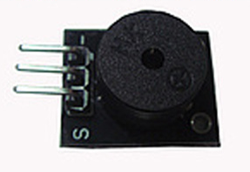

雙色LED模組KY-011
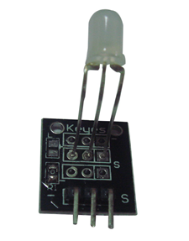

敲擊傳感器模組 KY-031
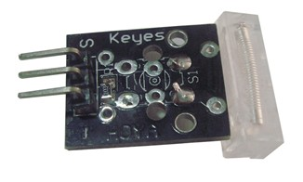

震動開關模組 KY-002
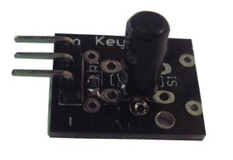

光敏電阻模組KY-018
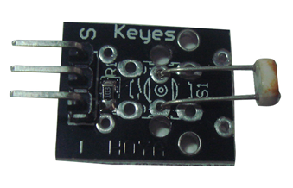

按鍵開關模組 KY-004
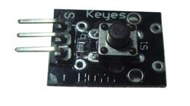

傾斜開關模組 KY-020
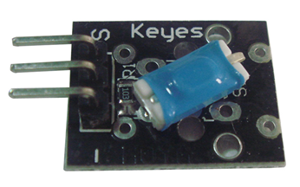

3色全彩LED模組 KY-016
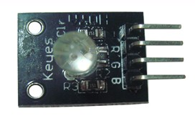

水銀開關模組KY-017
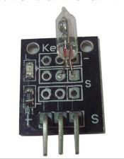

3MM雙色LED共陰模組
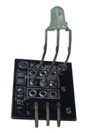

類比溫度傳感器模組 KY-013
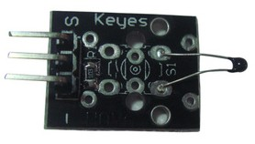

七彩自動閃爍LED模組 KY-034
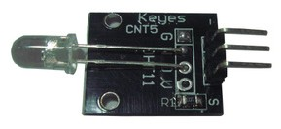

磁簧管模組KY-021
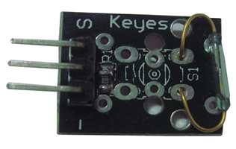

數位霍爾磁力傳感器模組 KY-003
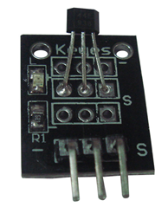

紅外傳感器模組KY-022
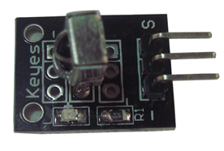

類比霍爾磁性傳感器KY-035

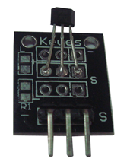

魔術光杯模組 KY-027
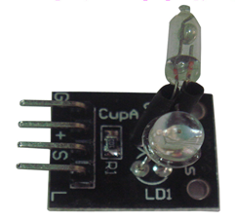

旋轉編碼器模組 KY-040
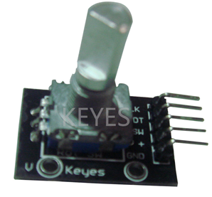

光折斷器模組 KY-010
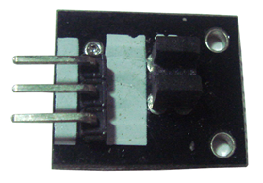

手指偵測心跳模組 KY-039
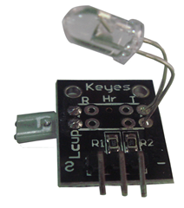

尋線傳感器模組 KY-033
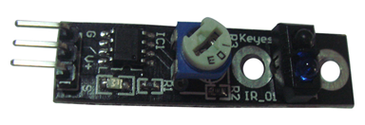

雷射模組KY-008

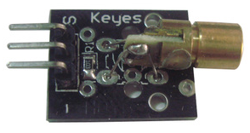

DS18B20數位溫度傳感器模組 KY-001
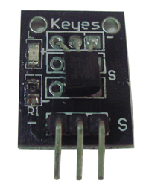

麥克風聲音傳感器模組KY-038
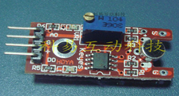

大磁簧模組 KY-025
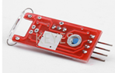
溫度傳感器模組KY-028
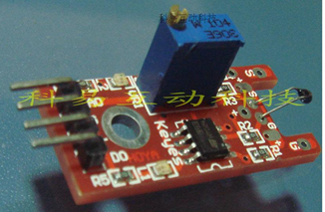

線性磁力霍爾傳感器KY-024
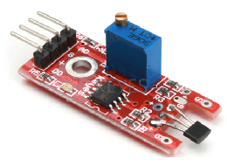

火焰傳感器模組 KY-026
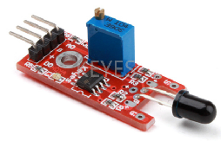

高感度麥克風傳感器模組KY-037
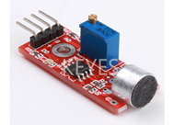

金屬觸摸傳感器模組KY-036
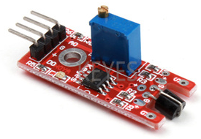

DHT11數位溫/濕度傳感器模組KY-015
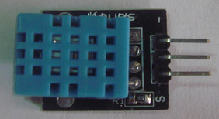

雙軸XY搖杆模組 KY-023
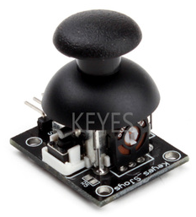

光折斷器模組
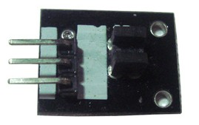

3色全彩LED SMD模組
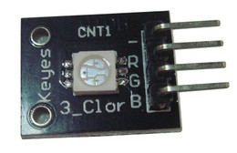

5V繼電器模組

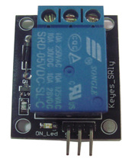

紅外避障礙傳感器 光電開關

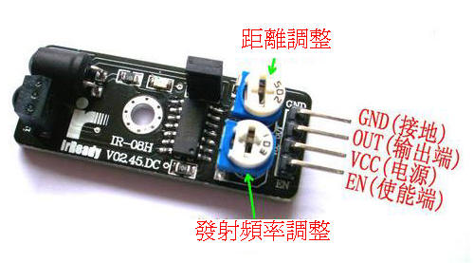

1. 感測到物體輸​​出0，未感測到時輸出1，可直接與3V和5V單片機IO口相連。
2. 感應距離2到40mm，距離遠，抗干擾能力好。(注意：紅外傳感器不是檢測所有的物體都能得到一樣的距離的，不同顏色的物體對光線的反射率不同，物體的顏色越深越接近黑色檢測的距離就越短，本傳感器2到40mm是對著白色的牆測量出來的)
3. 速度快，適合智能小車避障、黑白線循跡、防跌落,產品計數器，流水線切割，液位檢測等。
4.用此傳感器製作的黑白線尋跡小車無需在白紙黑線上跑，可在水泥地，黃泥地等複雜的環境黑線巡跡。只要黑線周邊的顏色比黑色略淺即可，消除了傳統的走法，令環境佈置更加簡單。
5.本傳感器3至6V供電，範圍超寬，適合3V和5V的單片機系統。
6.帶使能端，EN端等於“1”時傳感器不工作，等於“0”時工作。傳感器上跳帽插上後EN端長期接地(EN長期為“0”)。要使用EN端時請把跳帽拿掉。
7.頻率調節電位器用來調節紅外發射管的載波頻率，因為一體化接收頭要在特定的38KHZ載波頻率的時候才是最靈敏的。將502電阻順時針調到盡(也就是將發射管的亮度調到最大)，然後對準白色的牆調103電阻，一直調到感應距離是最遠為止，這樣傳感器就工作在最佳狀態了

